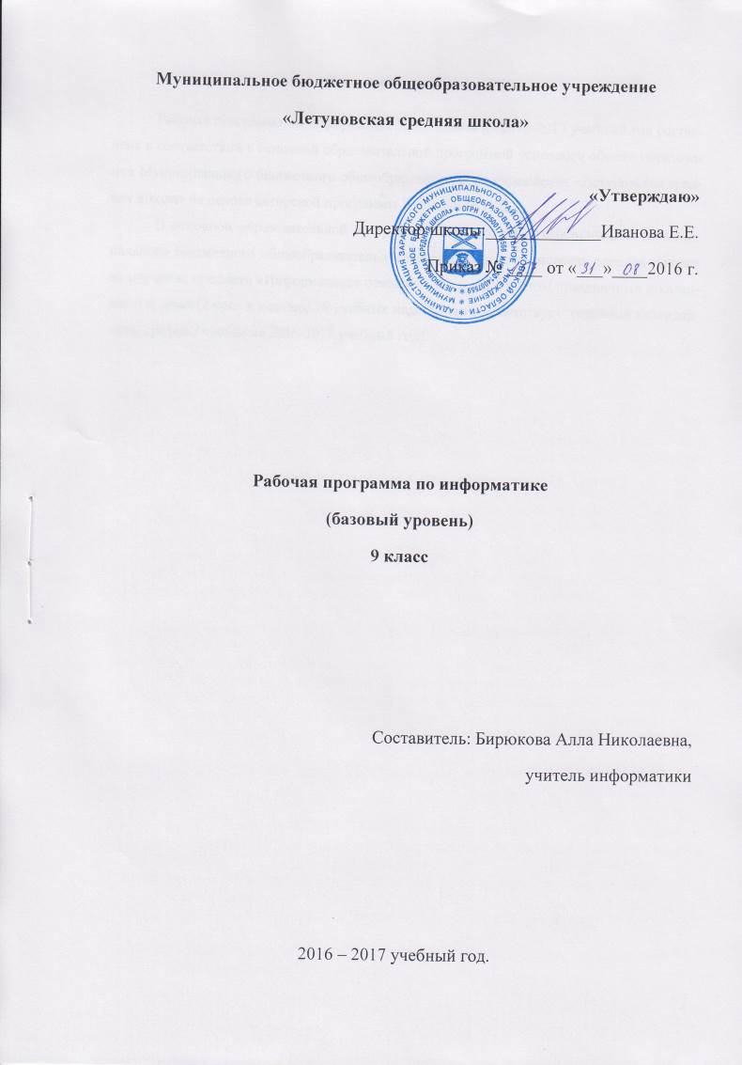
Пояснительная записка

Рабочая программа по информатике для 9 класса на 2016-2017 учебный год составлена в соответствии с основной образовательной программой основного общего образования Муниципального бюджетного общеобразовательного учреждения «Летуновская средняя школа» на основе авторской программы Угриновича Н.Д.
В основной образовательной программе основного общего образования Муниципального бюджетного общеобразовательного учреждения «Летуновская средняя школа» на изучение предмета «Информатика» отводится 70 часов с учетом праздничных и календарных дней (2 часа в неделю, 36 учебных недель, что соответствует годовому календарному графику школы на 2016-2017 учебный год).

- ПЛАНИРУЕМЫЕ РЕЗУЛЬТАТЫ ИЗУЧЕНИЯ КУРСА ИНФОРМАТИКИ В 9 КЛАССЕ.

В результате изучения информатики ученик должен
знать/понимать:
- виды информационных процессов; примеры источников и приемников информации;
- единицы измерения количества и скорости передачи информации; принцип дискретного (цифрового) представления информации;
- программный принцип работы компьютера;
- назначение и функции используемых информационных и коммуникационных технологий;
уметь:
- выполнять базовые операции над объектами: цепочками символов, числами, списками, деревьями; проверять свойства этих объектов; выполнять и строить простые алгоритмы;
- оперировать информационными объектами, используя графический интерфейс: открывать, именовать, сохранять объекты, архивировать и разархивировать информацию, пользоваться меню и окнами, справочной системой; предпринимать меры антивирусной безопасности;
- оценивать числовые параметры информационных объектов и процессов: объем памяти, необходимый для хранения информации; скорость передачи информации;
- искать информацию с применением правил поиска (построения запросов) в базах данных, компьютерных сетях, некомпьютерных источниках информации (справочниках и словарях, каталогах, библиотеках) при выполнении заданий и проектов по различным учебным дисциплинам;
- пользоваться персональным компьютером и его периферийным оборудованием (принтером, сканером, модемом, мультимедийным проектором, цифровой камерой, цифровым датчиком); следовать требованиям техники безопасности, гигиены, эргономики и ресурсосбережения при работе со средствами информационных и коммуникационных технологий;
использовать приобретенные знания и умения в практической деятельности и повседневной жизни для:
- создания простейших моделей объектов и процессов в виде изображений и чертежей, динамических (электронных) таблиц, программ (в том числе – в форме блок-схем);
- проведения компьютерных экспериментов с использованием готовых моделей объектов и процессов;
- создания информационных объектов, в том числе для оформления результатов учебной работы;
- организации индивидуального информационного пространства, создания личных коллекций информационных объектов;
- передачи информации по телекоммуникационным каналам в учебной и личной переписке, использования информационных ресурсов общества с соблюдение соответствующих правовых и этических норм.

- СОДЕРЖАНИЕ УЧЕБНОГО ПРЕДМЕТА.
1. Компьютер как универсальное устройство обработки информации (1ч)
Программная обработка данных на компьютере. Устройство компьютера. Процессор и системная плата. Устройства ввода информации. Устройства вывода информации. Оперативная память. Долговременная память. Типы персональных компьютеров.
Файлы и файловая система. Файл. Файловая система. Работа с файлами и дисками.
Программное обеспечение компьютера. Операционная система. Прикладное программное обеспечение. Графический интерфейс операционных систем и приложений. Представление информационного пространства с помощью графического интерфейса.
Компьютерные вирусы и антивирусные программы.
Практические работы к теме 1 «Компьютер как универсальное средство обработки информации»
Установить: Windows OS
- файловый менеджер Total Commander; Использовать встроенную утилиту форматирования.
http://wincmd.ru/
Практическая работа «Работа с файлами с использованием файлового менеджера».
Практическая работа «Форматирование дискеты».
Практическая работа «Установка даты и времени с использованием графического интерфейса операционной системы».
2. Основы алгоритмизации и объектно-ориентированного программирования ( 29ч)
Алгоритм и его формальное исполнение. Свойства алгоритма и его исполнители. Выполнение алгоритмов человеком. Выполнение алгоритмов компьютером. Основы объектно-ориентированного визуального программирования.
Кодирование основных типов алгоритмических структур алгоритмическом языке и на объектно-ориентированных языках. Линейный алгоритм. Алгоритмическая структура «ветвление». Алгоритмическая структура «выбор». Алгоритмическая структура «цикл».
Переменные: тип, имя, значение. Арифметические, строковые и логические выражения. Функции в языках алгоритмического и объектно-ориентированного программирования. Графические возможности объектно-ориентированного языка программирования Visual Basic.
Практические задания к теме 2«Алгоритмизация и основы объектно-ориентированного программирования»
Установить: Windows OS
- систему алгоритмического программирования Basic, входящую в OpenOffice.org;
- систему объектно-ориентированного программирования Visual Basic. http://ru.openoffice.org
- http://www.microsoft. com/visualstudio/ru-ru/ products/2010-editions/ express
Практическая работа «Знакомство с системами алгоритмического и объектно-ориентированного программирования».
Практическая работа «Проект "Переменные"».
Практическая работа «Проект "Калькулятор"».
Практическая работа «Проект "Строковый калькулятор"».
Практическая работа «Проект "Даты и время"».
Практическая работа «Проект "Сравнение кодов символов"».
Практическая работа «Проект "Отметка"».
Практическая работа «Проект "Коды символов"».
Практическая работа «Проект "Слово-перевертыш"».
Практическая работа «Проект "Графический редактор"».
Практическая работа «Проект "Системы координат"».
Практическая работа «Проект "Анимация"».
3. Моделирование и формализация (23 ч)
Окружающий мир как иерархическая система. Моделирование, формализация, визуализация. Моделирование как метод познания. Материальные и информационные модели. Формализация и визуализация моделей. Основные этапы разработки и исследования моделей на компьютере.
Построение и исследование физических моделей. Приближенное решение уравнений. Компьютерное конструирование с использованием системы компьютерного черчения. Экспертные системы распознавания химических веществ. Информационные модели управления объектами.
Практические задания к теме 3 «Моделирование и формализация»
Установить: Windows OS
- систему объектноориентированного программирования Visual Basic;
- электронные таблицы OpenOffice Calc;
- систему компьютерного черчения КОМПАС;
- электронные таблицы Microsoft Excel.
http://www.microsoft. com/visualstudio/ru-ru/ products/2010-editions/ express
http://ru.openoffice.org
http://shkola.softline.ru/ catalog/37
http://www.shkolaedu.ru/ products/70
Практическая работа «Проект "Бросание мячика в площадку"».
Практическая работа «Проект "Графическое решение уравнения"».
Практическая работа «Выполнение геометрических построений в системе компьютерного черчения КОМПАС».
Практическая работа «Проект "Распознавание удобрений"».
Практическая работа «Проект "Модели систем управления"».
4. Логика и логические основы компьютера ( 6 ч)
Алгебра логики. Логические основы устройства компьютера. Базовые логические элементы. Сумматор двоичных чисел.
Практические задания к теме 4 «Логика и логические основы компьютера»
Установить: Windows OS
- электронные таблицы OpenOffice Calc;
- компьютерный конструктор «Начала электроники»;
- электронные таблицы Microsoft Excel.
http://ru.openoffice.org
http://www.edsoft.ru/ fizika/294.html
http://www.shkolaedu.ru/ products/70
Практическая работа «Таблицы истинности логических функций».
Практическая работа «Модели электрических схем логических элементов "И", "ИЛИ" и "НЕ"».
5. Информационное общество и информационная безопасность ( 4 ч)
Информационное общество. Информационная культура. Перспективы развития информационных и коммуникационных технологий. Правовая охрана программ и данных. Защита информации.
Правовая охрана информации. Лицензионные, условно бесплатные и свободно распространяемые программы.

- ПРИМЕРНОЕ ТЕМАТИЧЕСКОЕ ПЛАНИРОВАНИЕ.

№ | Тема | Количество часов
1 | Компьютер как универсальное устройство обработки информации | 1
2 | Основы алгоритмизации и объектно-ориентированного программирования | 29
3 | Моделирование и формализация | 23
4 | Основы логики | 6
5 | Информационное общество и информационная безопасность | 4
6 | Контрольные уроки и повторение | 7
 | Всего | 70

- Календарно – тематическое планирование

№ п/п |  | Наименование разделов и тем | Характеристика основных видов деятельности ученика  (на уровне учебных действий) по теме | Плановые сроки прохождения темы | Скорректированные сроки прохождения темы
Основы алгоритмизации и объектно-ориентированного программирования (32 часа)
 | Инструктаж по ТБ. Алгоритм и его формальное исполнение. Свойства алгоритма и его исполнители. |  | Знать понятия алгоритм, исполнитель, способы описания алгоритмов, блок – схема.  Основные принципы составления алгоритмов: исходные данные, выбор метода решения задач и т.д. Команда присваивания  Уметь составлять простейшие алгоритмические конструкции  для различных исполнителей.  Линейная структура алгоритма (следование).  Знать условные операторы, научиться составлять алгоритмы с выбором условий  Знать, что такое цикл, виды циклов, где встречаются циклические информационные процессы.  Уметь составлять циклические алгоритмы.  Знать понятие и назначение вспомогательного алгоритма.  Уметь составлять вспомогательный алгоритм.  Уметь составлять вспомогательный и циклический алгоритм.  Уметь применить полученные знания и умения в самостоятельной работе. | 05.09.16
 | Выполнение алгоритмов компьютером. |  |  | 07.09.16
 | Основы объектно-ориентированного визуального программирования. |  |  | 12.09.16
 | Линейный алгоритм. |  |  | 14.09.16
 | Алгоритмическая структура «ветвление». |  |  | 19.09.16
 | Алгоритмическая структура «выбор». |  |  | 21.09.16
 | Алгоритмическая структура «цикл». |  |  | 26.09.16
 | Блок-схемы алгоритмов. Переменные: тип, имя, значение. |  |  | 28.09.16
 | Арифметические, строковые и логические выражения. |  |  | 03.10.16
 | Функции в языках объектно-ориентированного и процедурного программирования. |  |  | 05.10.16
 | Практическая работа № 1.1 «Знакомство с системами объектно-ориентированного и процедурного программирования». |  |  | 10.10.16
 | Практическая работа № 1.1 «Знакомство с системами объектно-ориентированного и процедурного программирования». |  |  | 12.10.16
 | Практическая работа №1.2 Разработка проекта «Переменные». |  |  | 17.10.16
 | Практическая работа №1.2 Разработка проекта «Переменные». |  |  | 19.10.16
 | Практическая работа № 1.3 Разработка проекта «Калькулятор». |  |  | 24.10.16
 | Практическая работа № 1.3 Разработка проекта «Калькулятор». |  |  | 26.10.16
 | Практическая работа № 1.4 Разработка проекта «Строковый калькулятор». |  |  | 09.11.16
 | Практическая работа № 1.5 Разработка проекта «Даты и время». |  |  | 14.11.16
 | Практическая работа № 1.6 Разработка проекта «Сравнение кодов символов». |  |  | 16.11.16
 | Практическая работа № 1.7 Разработка проекта «Отметка». |  |  | 21.11.16
 | Практическая работа № 1.7 Разработка проекта «Отметка». |  |  | 23.11.16
 | Практическая работа № 1.8 Разработка проекта «Коды символов». |  |  | 28.11.16
 | Практическая работа № 1.9 Разработка проекта «Слово-перевертыш». |  |  | 30.11.16
 | Графические возможности объектно-ориентированного языка программирования Visual Basic. |  |  | 05.12.16
 | Графические возможности объектно-ориентированного языка программирования Visual Basic. |  |  | 07.12.16
 | Практическая работа № 1.10 Разработка проекта «Графический редактор». |  |  | 12.12.16
 | Практическая работа № 1.10 Разработка проекта «Графический редактор». |  |  | 14.12.16
 | Практическая работа № 1.11 Разработка проекта «Системы координат». |  |  | 19.12.16
 | Практическая работа № 1.11 Разработка проекта «Системы координат». |  |  | 21.12.16
 | Практическая работа № 1.12 Разработка проекта «Анимация». |  |  | 26.12.16
 | Контрольная работа №1 по теме «Основы алгоритмизации и объектно-ориентированного программирования». |  |  | 28.12.16
 | Анализ контрольной работы. Зачетное занятие по теме «Основы алгоритмизации и объектно-ориентированного программирования». |  |  | 16.01.17
Моделирование и формализация (24 часа)
 | Окружающий мир как иерархическая система. |  | Знать виды моделей, их назначение и применение. Приводить примеры моделей. Знать этапы разработки и исследования моделей на компьютере. Создавать простейшие модели объектов и процессов в виде изображений, чертежей, таблиц, (в том числе — в форме блок-схем), проводить компьютерные эксперименты с использованием готовых моделей объектов и процессов, выполнять анализ полученных результатов и корректировку исследуемой модели.  Знать информационные модели управления объектами, в том числе с обратной связью. | 18.01.17
 | Моделирование, формализация, визуализация. |  |  | 23.01.17
 | Моделирование, формализация, визуализация. |  |  | 25.01.17
 | Моделирование, формализация, визуализация. |  |  | 30.01.17
 | Основные этапы разработки и исследования моделей на компьютере. |  |  | 01.02.17
 | Построение и исследование физических моделей. |  |  | 06.02.17
 | Практическая работа № 2.1 Разработка проекта «Бросание мячика в площадку». |  |  | 08.02.17
 | Практическая работа № 2.1 Разработка проекта «Бросание мячика в площадку». |  |  | 13.02.17
 | Практическая работа № 2.1 Разработка проекта «Бросание мячика в площадку». |  |  | 15.02.17
 | Приближенное решение уравнений. |  |  | 20.02.17
 | Практическая работа № 2.2 Разработка проекта «Графическое решение уравнения» |  |  | 22.02.17
 | Практическая работа № 2.2 Разработка проекта «Графическое решение уравнения» |  |  | 27.02.17
 | Компьютерное конструирование с использованием системы компьютерного черчения. |  |  | 01.03.17
 | Практическая работа № 2.3 Выполнение геометрических построений в системе компьютерного черчения КОМПАС. |  |  | 06.03.17
 | Практическая работа № 2.3 Выполнение геометрических построений в системе компьютерного черчения КОМПАС. |  |  | 08.03.17
 | Практическая работа № 2.3 Выполнение геометрических построений в системе компьютерного черчения КОМПАС. |  |  | 13.03.17
 | Экспертные системы распознавания химических веществ. |  |  | 15.03.17
 | Экспертные системы распознавания химических веществ. |  |  | 20.03.17
 | Практическая работа № 2.4 Разработка проекта «Распознавание удобрений». |  |  | 22.03.17
 | Практическая работа № 2.4 Разработка проекта «Распознавание удобрений». |  |  | 05.04.17
 | Информационные модели управления объектами. |  |  | 10.04.17
 | Практическая работа № 2.5 Разработка проекта «Модели систем управления». |  |  | 12.04.17
 | Зачетное занятие по теме «Моделирование и формализация». |  |  | 17.04.17
 | Контрольная работа №2 по теме «Моделирование и формализация». |  |  | 19.04.17
Логика и логические основы компьютера (8 часов)
 | Анализ контрольной работы.  Алгебра логики. |  |  | 24.04.17
 | Алгебра логики. |  |  | 26.04.17
 | Практическая работа № 3.1 Таблицы истинности логических функций. |  |  | 01.05.17
 | Практическая работа № 3.1 Таблицы истинности логических функций. |  |  | 03.05.17
 | Логические основы устройства компьютера. |  |  | 08.05.17
 | Практическая работа № 3.2 Модели электрических схем логических элементов «И», «ИЛИ» и «НЕ». |  |  | 10.05.17
 | Контрольная работа №3 по теме «Логические основы компьютера». |  |  | 15.05.17
 | Анализ контрольной работы. Зачетное занятие по теме «Логические основы компьютера». |  |  | 17.05.17
Информационное общество и информационная безопасность (8 часов)
 | Информационное общество. |  | Знать этапы развития средств информационных технологий. Понимать сущность информационной эволюции. Знать и уметь пользоваться информационными ресурсами общества, образовательными информационными ресурсами. Знать и соблюдать этику сетевого общения и опасность Интернета, право при создании и использовании информации. | 22.05.17
 | Информационная культура. |  |  | 24.05.17
 | Правовая охрана программ и данных. Защита информации |  |  | 29.05.17
 | Зачетное занятие по теме «Информационное общество и информационная безопасность».
 | Итоговая контрольная работа №4.
70. | Анализ итоговой контрольной работы. Обобщенное повторение.

«Согласовано»  Руководитель ШМО  _____________Короткова Ф.А.  Протокол №___ от  «____»_____________2016 г. | «Согласовано»  Заместитель директора школы по УВР  ____________Сидорова О.Б.  «____»_____________2016 г.

